Если на деревьях листья пожелтели,
Если в край далёкий птицы улетели,
Если небо хмурое, если дождик льётся.
Это время года ОСЕНЬЮ зовется!

Чего в детском саду обычно ждут дети? Конечно, праздника! Пусть в календаре и нет никакой знаменательной даты, но почему бы не устроить праздник в честь другого события, например, наступления осени?
30 октября в группе № 15 "Лесная полянка" прошло праздничное мероприятие, посвященное осени «Осень, осень в гости просим» - так назывался осенний праздник, в котором приняли активное участие дети средней группы.

На дворе слякоть и холодно, а в зале царила теплая, доброжелательная атмосфера. К ребятам приходила в гости красавица «Осень» и забавный ёжик, для которых дети танцевали с грибочками, « танец листочков», пели песни об осени, играли в веселые игры, читали стихи.
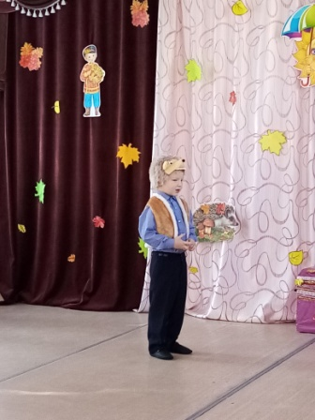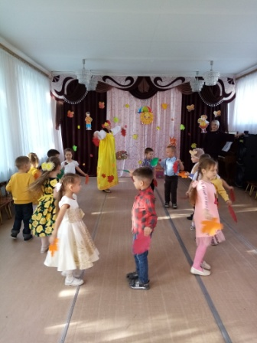
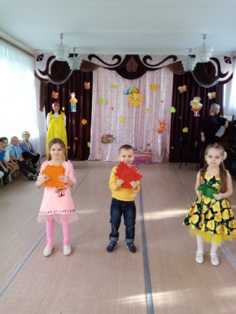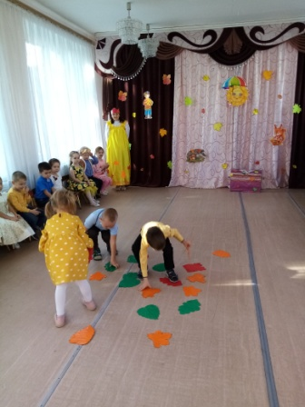
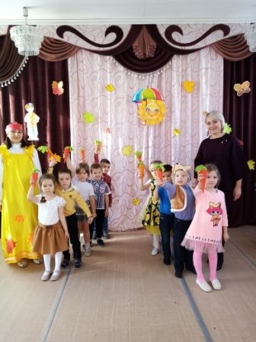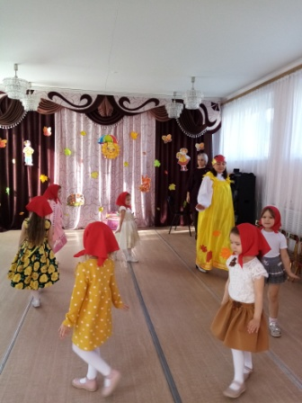
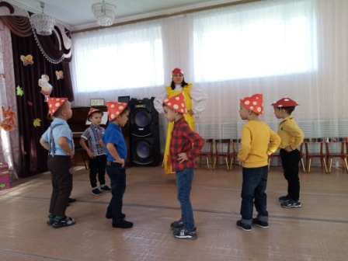
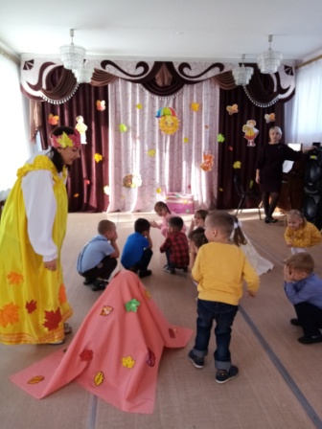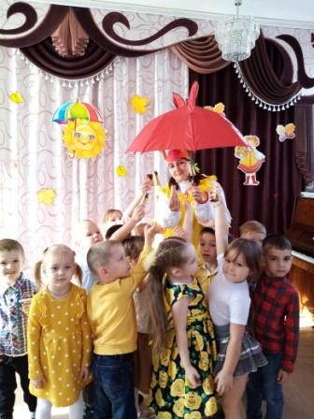
Праздник прошел на высоком эмоциональном подъёме. Волшебница - Осень пришла в гости к ребятам не с пустыми руками, а с большой корзиной, в которой принесла собранный осенний урожай. В завершении «Осень» угостили всех ребят сладкими угощениями. Мероприятие было веселым, ярким, увлекательным. Педагоги и воспитанники получили много позитивных эмоций.

